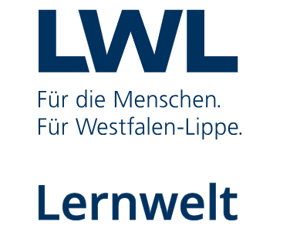

Handbuch für Beschäftigte

Inhalt

Die LWL-Lernwelt 1

Mehrwert der LWL-Lernwelt 1

Browser 1

Zugang zur LWL-Lernwelt 1

Dashboard 2

Nach einer Veranstaltung suchen 3

Einstellungen & Logout 3

Veranstaltungsauswahl 5

Innerhalb einer Veranstaltung 5

Modulkacheln 6

Forum 7

Materialien 9

News 10

Termine 10

Aufgaben 11

Lernatome (E-Learning, Blended Learning) 14

Sidebar 15

Kapitel 15

Gadgets 15

Chat 15

Funktionsknöpfe 17

# Die LWL-Lernwelt

Die LWL-Lernwelt bildet den Grundstein um Digitales Lernen für Fortbildungen der LWL-Haupt- und Personalabteilung etablieren zu können. Die LWL-Lernwelt ermöglicht orts- und zeitunabhängiges Lernen, die Nutzung von neuen Fortbildungsformaten wie Blended Learning (Kombination aus Präsenz und Online-Schulungen) und Online-Selbstlerninhalten (E-Learnigs). Sie werden hier alle Dokumente und Fotoprotokolle Ihrer Präsenzfortbildungen aus dem Seminarangebot des Fortbildungsportals an einem zentralen Ort finden und sich mit anderen Teilnehmenden über den Chat oder das Forum austauschen können.

### Mehrwert der LWL-Lernwelt

* Zentraler Zugang zu Fotoprotokollen und weiteren Materialien
* Flexibles selbstbestimmtes Lernen
* Ermöglichung von orts- und zeitabhängigem Lernen
* Austauschmöglichkeiten über das Forum oder den Chat
* Vernetzung und gemeinsames arbeiten
* Erleben von aufwendigen Lehrpfaden mit unterschiedlichen Medien

## Browser

Die LWL-Lernwelt ist auf eine Nutzung mittels Microsoft Edge Browser optimiert. Falls Sie Probleme mit der Darstellung der LWL-Lernwelt haben, melden Sie diese bitte bei Yannick Helmig per E-Mail über [yannick.helmig@lwl.org](mailto:yannick.helmig@lwl.org) oder per Telefon unter 0251 591 8748.

### Zugang zur LWL-Lernwelt

Sie erreichen die LWL-Lernwelt über das Fortbildungsportal. Über "Meine Lernwelt" auf der rechten Seite des Fortbildungsportals gelangen Sie direkt auf das Dashboard der LWL-Lernwelt.

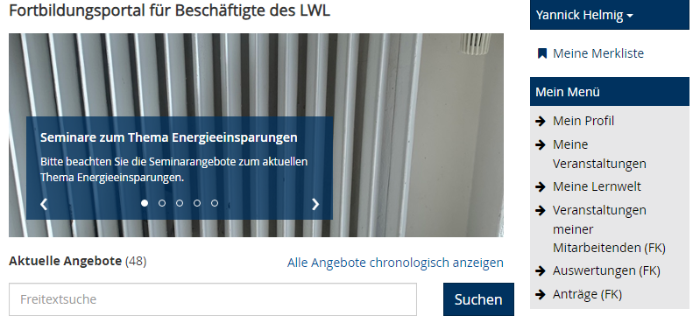

Abbildung 1: Zugang zur LWL-Lernwelt über das Fortbildungsportal

Über "Meine Veranstaltungen" können Sie sehen, ob Sie aktuell zu einer Veranstaltung angemeldet sind, die mit den Funktionen der LWL-Lernwelt arbeitet. Falls dies der Fall ist,

ist die Veranstaltung mit einem Link zur Lernwelt (wie im Bild) gekennzeichnet.

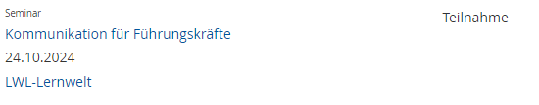

Abbildung 2: Zugang zur LWL-Lernwelt in dem Bereich "Meine Veranstaltungen"

## Dashboard

Das Dashboard der LWL-Lernwelt ist Ihre persönliche Navigationsseite, die Ihre abgelaufenen, aktuellen und zukünftigen Veranstaltungen anzeigt. Darüber hinaus werden hier auf der rechten Seite allgemeine Informationen für Sie dargestellt.

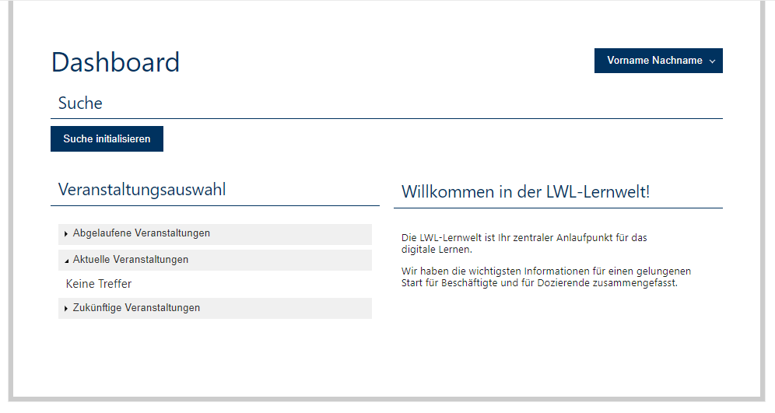

Abbildung 3: Dashboard der LWL-Lernwelt

### Nach einer Veranstaltung suchen

Mit Klick auf „Suche initialisieren“ können Sie nach dem Titel oder der Nummer einer Veranstaltung suchen.

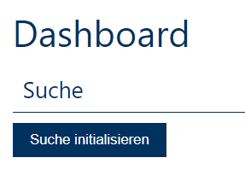

Abbildung 4: Suchleiste auf dem Dashboard

### Einstellungen & Logout

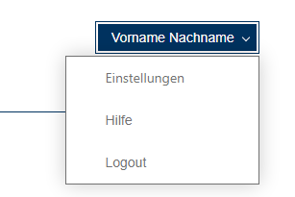

Abbildung 5: Menü auf dem Dashboard

In der rechten oberen Ecke befindet sich ein Button mit Ihrem Namen. Wenn Sie diesen anklicken, öffnet sich ein Menü mit den Punkten Einstellungen, Hilfe und Logout. Über den Menüpunkt Einstellungen springen Sie zu den weiteren Einstellungsmöglichkeiten im Dash-board. Beim ersten Login in die LWL-Lernwelt öffnet sich eine kleine interaktive Hilfe. Diese können Sie hier erneut aufrufen. Wenn Sie sich aus der LWL-Lernwelt wieder ausloggen möchten, wählen Sie hier den Punkt Logout.

Unter **Einstellungen** können Sie festlegen, in welcher Sprache die LWL-Lernwelt angezeigt werden soll, von welchen Neuerungen Sie per E-Mail benachrichtigt werden möchten und bei Bedarf können Sie hier ein Bild von sich hinterlegen, welches im Chat der LWL-Lernwelt angezeigt wird. Lassen Sie die Benachrichtigungsfunktion angeschaltet, damit Sie zu allen Neuerungen innerhalb Ihren Veranstaltungen in der LWL-Lernwelt per E-Mail benachrichtigt werden wollen.

Benachrichtigungen, die Sie aus der Modulkachel „Aufgaben“ (siehe Kapitel dazu) erhalten, können Sie leider nicht ausschalten.

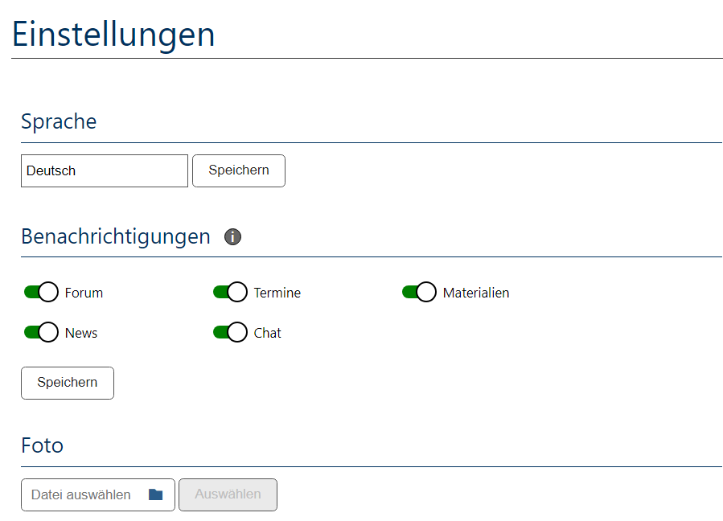

Abbildung 6: Einstellungen für die LWL-Lernwelt

### Veranstaltungsauswahl

Auf der linken Seite des Dashboards sehen Sie die Veranstaltungsauswahl mit Ihren abge­laufenen, aktuellen und zukünftigen Veranstaltungen. Über das Anklicken der entsprechenden Überschriften können Sie diese auf- und zufächern. Jede Veranstaltung besteht aus dem Titel, dem Zeitraum und der Veranstaltungs­nummer. Unter diesen Ein­trägen befinden sich einzelne Symbole mit einer Zahl da­neben. Diese zeigen durch Wackeln an, ob und wie viele Neuhei­ten in den Bereichen News, Termine, Forum und Materialien bereit ste­hen.

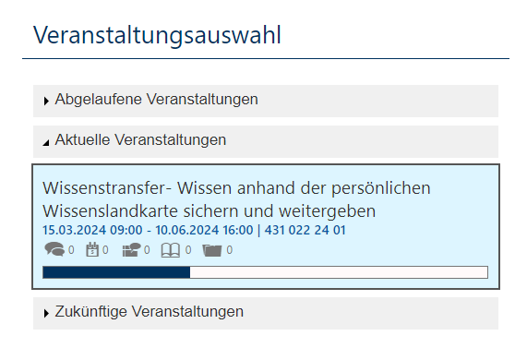

Abbildung 7: Veranstaltungsauswahl auf dem Dashboard

# Innerhalb einer Veranstaltung

Die LWL-Lernwelt bietet für jede Veranstaltung einen geschützten Bereich, in dem die Lernmate­rialien bereitgestellt werden und Sie sich mit anderen Teilnehmenden oder der Trainerin oder dem Trainer austau­schen können. Die Standardansicht einer Veranstaltung ist in dem nachfolgenden Bild dargestellt.

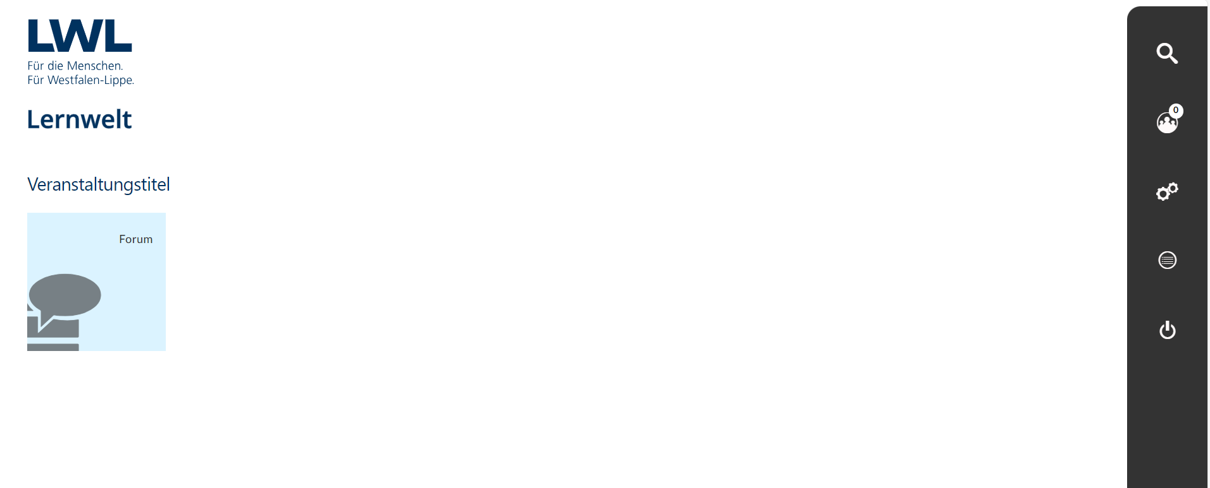

Abbildung 8: Eine Veranstaltungsseite in der LWL-Lernwelt

Eine Veranstaltung besteht aus Modulkacheln (hellblau, z. B. Forum, Materialien, News) und ggf. Lernatomen (dunkelblau, bei Blended Learning und E-Learning Veranstaltungen). Mit einem Klick auf eine Kachel öffnet sich diese und Sie können auf die Inhalte dieser zugreifen. Auf der rechten Seite einer Veranstaltungsseite sehen Sie die dunkele Sidebar, deren Funktionen im dazugehörigen Kapitel ausführlich erläutert werden.

In der Standardansicht einer ausschließlichen Präsenzveranstaltung ist nur die Modulkachel „Forum“ sichtbar. Sobald die Trainerin oder der Trainer Inhalte wie ein Fotoprotokoll, andere Materialien oder eine News in die Veranstaltung einstellt, erscheinen weitere Kacheln, über die Sie auf die eingestellten Inhalte zugreifen können. Alle Modulkacheln werden nachfolgend im Detail beschrieben.

## **Modulkacheln**

Es gibt die Modulkacheln Forum, Materialien, News, Termine und Aufgaben, wobei jede eine andere Funktion innehat. Neuerungen innerhalb dieser Modulkacheln werden Ihnen immer über die kleine Zahl unten rechts innerhalb der Kachel angezeigt (siehe Abbildung 9).

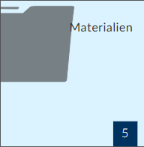

Abbildung : Beispielhafte Modulkachel

Solange Sie die Benachrichtigungsfunktion in den Einstellungen der LWL-Lernwelt nicht ausgeschaltet haben, bekommen Sie ebenfalls bei Neuerungen in einer Modulkachel eine E-Mail, von der aus Sie direkt in die Veranstaltung springen können.

Nachdem Sie eine Kachel durch Klick auf diese geöffnet haben, können Sie diese über das große X am unteren rechten Rand des Bildschirms schließen.



Abbildung 10: Hacken, um ein Lernatom zu schließen

Sollte dieses X einmal nicht sichtbar sein, gehen Sie bei geöffneter Kachel auf den kleinen Pfeil unten in der Mitte des Bildschirms.

Pfeil nach oben innerhalb von Kachel

Abbildung 11: Mittiger Pfeil am unteren Rand der geöffneten Modulkachel zur Sichtbarmachung des Hackens zum Schließen einer Modulkachel

### Forum

Das Forum ist eine Ihrer beiden Austauschmöglichkeiten mit anderen Teilnehmenden oder der Trainerin oder dem Trainer. Hier können alle Beteiligten ein neues Thema eröffnen, auf Beiträge von anderen antworten und eigene Beiträge löschen.

Zum Erstellen eines Forumsbeitrags wählen Sie die Forumskachel aus. Anschließend können Sie entweder den Button „Neues Thema“ oder einen vorhandenen Beitrag auswählen. Im Eingabefeld wird nun der eigene Text eingetragen und danach über den Button „Erstellen“ freigegeben.

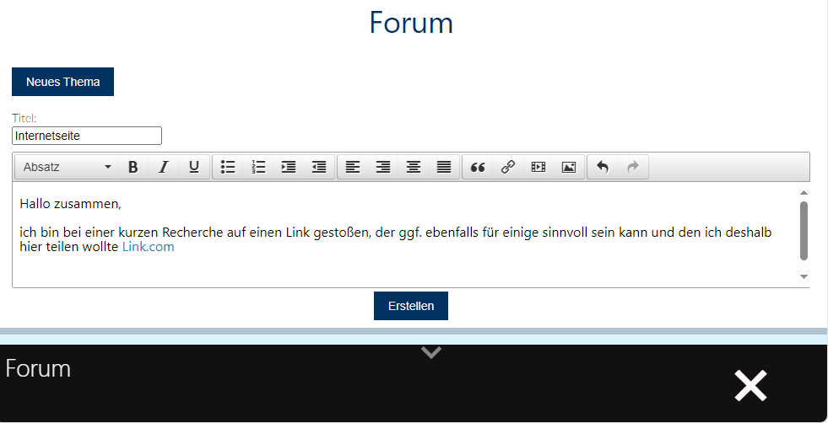

Abbildung 12: Geöffnete Forumsseite

Es können ebenfalls Links über den Button in der Menüleiste am oberen Rand des Textfeldes geteilt werden.

Button Link einfügen

Geben Sie dazu in das Feld "Link einfügen" die entsprechende URL ein und in das Feld „Anzuzeigender Text“ denjenigen, der im Forumsbeitrag zu sehen sein soll. Bei Ziel wählen Sie "Neues Fenster" aus, damit, wenn der Link geöffnet wird, nicht die Seite mit der LWL-Lernwelt geschlossen wird.

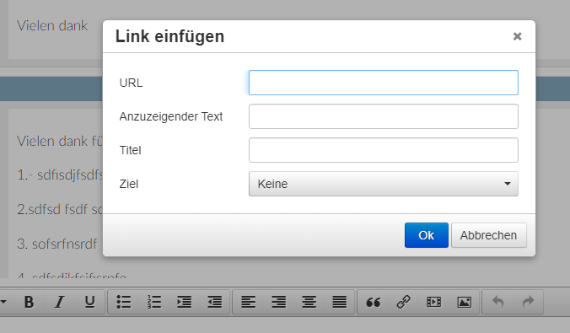

Abbildung 13: "Link einfügen"-Fenster

Innerhalb des Forums können nur Texte und Links geteilt werden. Für alle anderen Inhalte müssen Sie die Modulkachel Materialien bzw. den Chat nutzen.

Zum Antworten auf bereits geschriebene Beiträge öffnen Sie das entsprechende Thema und nut­zen Sie das Freitextfeld, um einen weiteren Beitrag zu veröffentlichen. Zum Zitieren eines Beitrages können Sie auf die Sprechblase des Beitrages klicken, sodass dieser direkt in das Feld für den neuen Beitrag eingetragen wird. Sollten Sie einen Beitrag löschen wollen, öffnen Sie das Thema und nutzen Sie den Button mit dem Mülleimersymbol, um den Beitrag zu löschen.

Die Ansprechpersonen der Veranstaltung aus der Personalentwicklung können ebenfalls den Inhalt des Forums sehen und theoretisch mitdiskutieren.

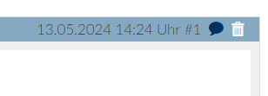

Abbildung 14: Forumsfunktionen „Auf Beitrag reagieren“ & „Löschen der Nachricht“

### Materialien

In der Kachel Materialien können Sie von der Trainerin oder dem Trainer eingestellte Inhalte abrufen. Sie sehen auf der linken Seite eine Ordnerstruktur. Mit einem Klick auf einen Ordner öffnet sich dieser und Sie können auf die darin enthaltenen Inhalte zugreifen. Zum Herunterladen einer Datei klicken Sie diese einmal an, sodass diese markiert wird und gehen Sie anschließend auf „Datei herunterladen“. Sie finden die Datei nun in Ihrem Downloads-Ordner auf Ihrem PC.

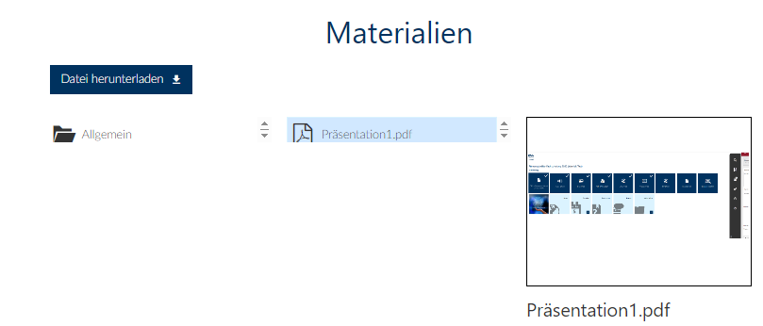

Abbildung 15: Geöffnete Materialienkachel

### News

Wenn Ihnen die Newskachel angezeigt wird, wurde eine oder mehrere Nachrichten von der Trainerin, dem Trainer oder der Personalentwicklung für Sie eingestellt. Sie können diese mit Klick auf die Modulkachel „News“ einsehen.

### Termine

Wenn Ihnen die Kachel Termine angezeigt wird, können Sie in dieser von der Trainerin oder dem Trainer eingestellte Termine sehen. Mit Klick auf die Kachel sehen Sie einen Kalender, wobei die Tage, an denen ein Termin eingestellt wurde, hellblau angezeigt werden. Mit Klick auf einen Tag mit Termin erscheint dieser unter dem Kalender (siehe Abbildung 17).

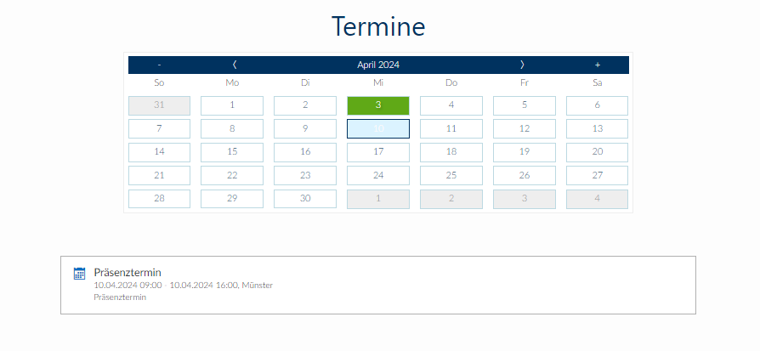

Abbildung 17: Geöffnete Terminkachel

Mit Klick auf den unter dem Kalender angezeigten Termin können Sie diesen herunterladen und in Ihren Outlook-Kalender übernehmen. Wenn Sie die in Ihrem Downloads-Ordner heruntergeladene ics-Datei öffnen, erscheint folgender Sicherheitshinweis, den Sie mit „Ja“ schließen können.

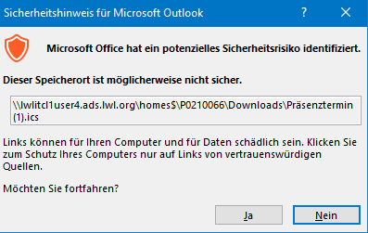

Abbildung 18: Sicherheitshinweis beim Öffnen einer ics-Datei als Termin für Outlook

### Aufgaben

Wenn Ihnen die Modulkachel „Aufgaben“ angezeigt wird, hat die Trainerin oder der Trainer Ihnen eine oder mehrere Aufgaben eingestellt, die Sie herunterladen, bearbeiten und anschließend wieder in die Aufgabenkachel hochladen können.

Zum Herunterladen der Aufgabe klicken Sie auf den Titel dieser, damit diese in Ihrem Downloads-Ordner gespeichert wird (siehe Abbildung 19).

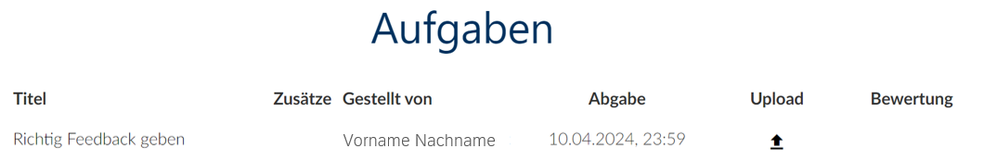

Abbildung 19: Geöffnete Aufgabenkachel mit markiertem Aufgabentitel

Zum Hochladen Ihrer Lösung gehen Sie auf den Pfeil nach oben in der Spalte Upload (Siehe Abbildung 20).



Abbildung 20: Geöffnete Aufgabenkachel markiertem Upload-Pfeil

Es öffnet sich das Abgabefenster, in dem Sie mit Klick auf „Datei auswählen“ Ihre Lösung hochladen können, damit die Trainerin oder der Trainer dieses erhält. Wenn die Abgabefrist verstrichen ist, wird er Upload-Pfeil grau angezeigt.

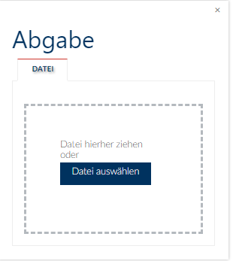

Abbildung 21: Abgabefenster der Aufgabenkachel

Nach dem Hochladen können Sie das Datum Ihrer Abgabe in der Spalte „Upload“ sehen und daneben ein „Augen-Symbol“, mit dem Sie die von Ihnen hochgeladene Datei noch mal anschauen können.

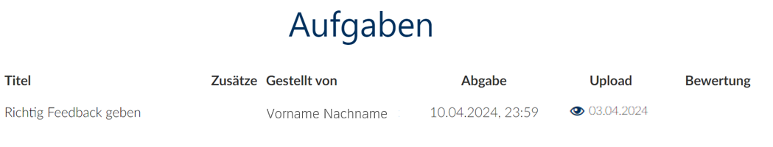

Abbildung 22: Geöffnete Aufgabenkachel mit markiertem Upload-Datum

Sollten Sie eine falsche Datei hochgeladen haben, schreiben Sie bitte der Trainerin oder dem Trainer (z.B. über den Chat), da diese Ihre Abgabe löschen kann, sodass Sie einen neuen Inhalt hochladen können.

Sobald die Trainerin oder der Trainer ihre Aufgabe gesichtet und ggf. ein Kommentar dazu geschrieben hat, erscheint in der Spalte Bewertung der Schriftzug „ansehen“.

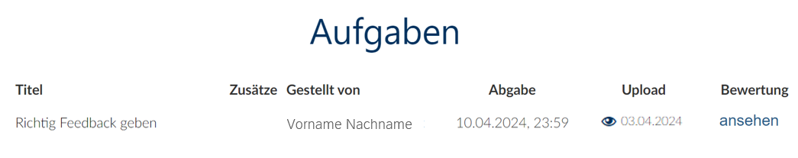

Abbildung 23: Geöffnete Aufgabenkachel Markierung des Links "ansehen"

Mit Klick auf „ansehen“ öffnet sich ein Bewertungsfeld mit einem Kommentar und ggf. einer von der Trainerin oder dem Trainer eingestellten Musterlösung (siehe Abbildung 24).

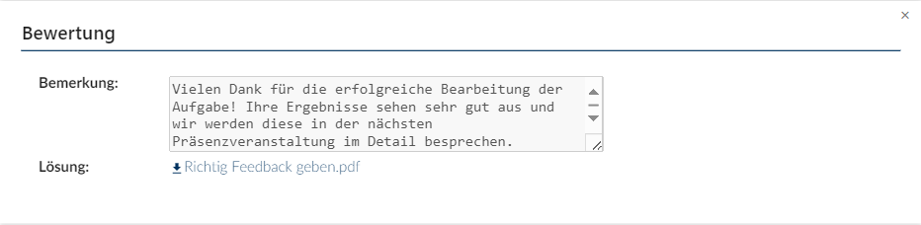

Abbildung 24: Geöffnetes Bewertungstextfeld mit beispielhaftem Bewertungstext einer Trainerin oder eines Trainers

## Lernatome (E-Learning, Blended Learning)

Lernatome (dunkelblaue Kachel) sind einzelne Lerneinheiten, die im Rahmen eines E-Learning oder Blended Learning Kurses angezeigt werden. Diese können unterschiedlichste Medienarten wie Bilder, Videos, interaktive Selbstlerninhalte, Audios oder z.B. PDFs beinhalten.

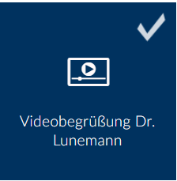

Abbildung 25: Beispielhaftes Lernatom

Wenn Sie auf ein Lernatom klicken, wird Ihnen der Inhalt angezeigt. In Abhängigkeit des Inhaltes können Sie diesen Abspielen lassen (Video), durchlesen (pdf) oder z.B. anhören (Audio). Die Reihenfolge der Bearbeitung ist meist von links nach rechts. Zum Schließen eines Lernatoms finden Sie unten rechts ein X. Sobald Sie ein Lernatom erfolgreich bearbeitet haben, können Sie unten rechts auf den Hacken gehen. Damit zeigen Sie an, dass Sie das Lernatom erfolgreich abgeschlossen haben. Die erfolgreiche Bearbeitung wird Ihnen im Anschluss ebenfalls auf dem Lernatom durch einen Hacken angezeigt (siehe Abbildung 25).

Bei einigen Inhalten erkennt das System automatisch, dass Sie dieses erfolgreich bearbeitet haben, hier können Sie selbst keinen Hacken setzen. In Abhängigkeit des didaktischen Konzeptes können zu Beginn einer Veranstaltung alle Lernatome oder nur ein Lernatom sichtbar sein und weitere erscheinen erst, sobald Sie die bestehenden erfolgreich bearbeitet haben. Ebenfalls ist es möglich, dass Lernatome nach der erfolgreichen Bearbeitung verschwinden.

## Gesamte SidebarSidebar

### **Kapitel**

Symbol Kapitel

Abbildung 26: Symbol des Kapitels in der Sidebar

Sofern eine Veranstaltung mit Lernatomen verwendet wird, ist dieses Symbol sichtbar. Mit Klick auf dieses werden verschiedene Kapitel angezeigt, wenn diese zur Systematisierung der Lerninhalte genutzt werden. Es kann ebenfalls Veranstaltungen geben, bei denen das Symbol angezeigt wird, jedoch keine Kapitel verwendet werden.

### **Gadgets**

Symbol Einstellung

Abbildung 27: Symbol für Gadgets in der Sidebar

Hier können Sie z.B. einen Taschenrechner oder eine Uhr zwischen den anderen Kacheln anzeigen lassen. Wenn die Option „Kurs zurücksetzen“ für Sie sichtbar ist, können Sie Ihren Bearbeitungsstand der Lernatome auf den Anfangszustand zurücksetzen. Dies sehen Sie daran, dass die Häkchen, die an den bereits abgeschlossenen Lernatomen vorhanden waren, anschließend nicht mehr vorhanden sind. Diese Option ist nicht immer verfügbar und kann durch die Personalentwicklung gesteuert werden.

### **Chat**

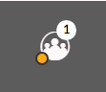

Symbol Nachricht

Abbildung : Symbole für den Chat in der Sidebar

Über diese Symbole haben Sie die Möglichkeit, eine bestimmte Person oder über den „Veranstaltungschat“ in Ihrer Veranstaltung alle Personen (Trainerinnen und Trainer und die Ansprechpersonen aus der Personalentwicklung miteingeschlossen) in Ihrer Veranstaltung anzuschreiben. Darüber hinaus haben Sie die Möglichkeit, die zuständige Person aus der Personalentwicklung für die Veranstaltung direkt anzuschreiben. Die Ansprechpersonen der Veranstaltung aus der Personalentwicklung können ebenfalls den Inhalt des Veranstaltungschats sehen und theoretisch mitdiskutieren. Außerdem sehen Sie an der angezeigten Zahl im Chatsymbol, welche Person gerade in der LWL-Lernwelt online ist und der farbige Punkt zeigt an, dass Sie aktuell noch ungelesene Nachrichten haben.

Um eine bestimmte Person anzuschreiben, klicken Sie auf die Sprechblase der gewünschten Person (siehe Abbildung 29).

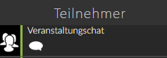

Abbildung 29: Markierte Sprechblase innerhalb des Chats

Es öffnet sich ein zweigeteiltes Fenster. Der untere Teil dient zur Eingabe der Nachricht, der obere Teil zeigt den Chatverlauf an. Geben Sie hier Ihre Nachricht in das untere Fenster ein und fügen Sie bei Bedarf über die Büroklammer einen Anhang an und senden Sie die Nachricht mit Klick auf die rote Schaltfläche ganz unten rechts ab.

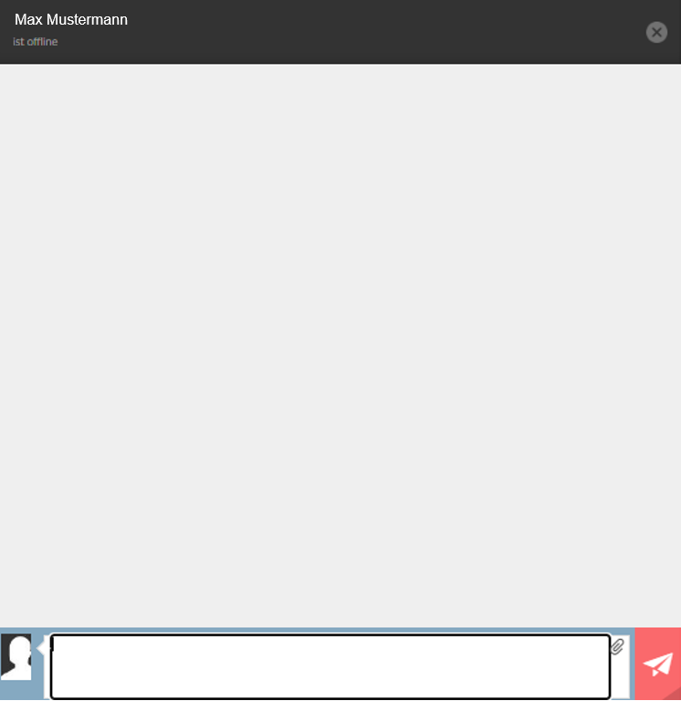

Abbildung 30: Geöffneter Chat

Ganz unten rechts in der Sidebar sehen Sie ein Briefsymbol. Wenn dieses blinkt, zeigt dies an, dass Sie in einer anderen Veranstaltung eine Nachricht über den Chat erhalten haben. Sie können direkt zu dieser Veranstaltung springen, indem Sie auf den Pfeil neben „Sie haben neue Nachrichten an X Orten“ und anschließend auf die angezeigte Veranstaltung klicken.

Anzeige neue Nachricht in Chat

Abbildung 31: Anzeige "Sie haben eine neue Nachricht"

### **Funktionsknöpfe**

Button zurück zum Dashboard und Ausloggen

Abbildung 32: Symbol für das Dashboard und den Logout in der Sidebar

Über den oberen der beiden Funktionsknöpfe können Sie in das Dashboard wechseln und mit dem unteren loggen Sie sich aus der LWL-Lernwelt aus.